Муниципальное бюджетное дошкольное образовательное учреждение

Детский сад №71 «Огонек»

**Физкультурный досуг**

**«Солдаты»**

**(Младшая группа)**

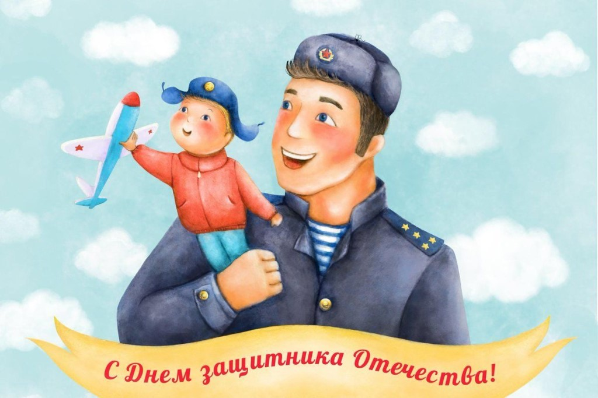

Подготовила

Воспитатель младшей группы

Юдина В.В.

г. Улан-Удэ

2020 г.

**Цель:** Формирование представления у детей о Российской армии, о Дне защитника Отечества. Воспитание патриотического чувства.

**Задачи:**

1. Закреплять знания о военных профессиях, названиях военной техники.

2. Знакомить детей с традицией празднования Дня защитника Отечества.

3. Воспитывать сплочение коллектива, развивать стремление к достижению поставленной цели.

4. Совершенствовать координацию движений, формировать ловкость и меткость у детей.

**Оборудование:** картинки с изображением военных профессий (летчик, танкист, капитан, пограничник, названиях военной техники (танк, самолет, корабль); два флажка, два фитбола, два грузовика на ленточках, конусы, кубики по количеству детей, бумажные самолетики по количеству детей, награды - медали по количеству детей.

**Ход досуга.**

Дети входят в зал под марш выполняют перестроение и становятся полукругом.

**Ведущий:** - Сегодня большой праздник - день нашей родной армии, день защитника Отечества. Праздник 23 февраля отмечает вся наша страна. **Армия** — неотъемлемая часть любого государства, республики, поселения, защищающая людей от всевозможных врагов.

Ребята, в армии много родов войск, где несут службу люди разных военных специальностей. Давайте вспомним некоторые из них.

Ведущая показывает детям изображения людей военных профессий и военную технику.

**Ведущий:** - в армии действительно нужны люди разных профессий - танкисты, летчики, пилоты, капитаны, пограничники. Но всех, кто служит, можно назвать, одним словом. А каким, отгадайте?

На посту и в дождь, и в град,

В бой за нас пойдет… (Ответы детей - солдат)

Ведущий:

Чтобы быть хорошим солдатом и защищать родину нужно дружить со **спортом**, а в армии **спортивная подготовка**, смелость, ловкость, сила и, конечно же, смекалка проверяется на боевых учениях. Давайте же на нашем празднике сегодня проведем учения и определим, кто же у нас самые ловкие, сильные и смелые.

Ведущий:

Прежде чем приступить к учениям я предлагаю вам немного размяться и сыграть в игру *«Будь внимательным»*. Вы должны будете выполнять движения соответственно тексту.

Ровно встали, подтянулись.

Руками к солнцу потянулись.

Руки в стороны, вперед.

Делай вправо поворот,

Делай влево поворот.

Приседаем и встаем,

Руками пол мы достаем.

И на месте мы шагаем,

Ноги выше поднимаем.

Дети, стой! Раз-два!

Вот и кончилась игра.

Теперь вы готовы к проведению учений, начнем!

Дети делятся на две команды.

1. Эстафета *«Флаг».*

 (дети поочередно добегают до конуса, обегают его, возвращаются к команде и передают флаг команды следующему участнику)

**2.** *«Кавалеристы».*

 (дети по очереди *«скачут на конях»* (на фитболах) до конуса, обегают его, возвращаются к команде и передают *«коня»* следующему участнику)

Ведущий:

Отлично справились с заданием наши ребята! Каким же еще должен быть солдат? Конечно, сообразительным. Ведь он должен, если нужно, уметь проявить смекалку. Мы предлагаем поиграть в игру *«Да или нет!»*

Задания для детей:

1. Наша армия сильна? – Да!

2. Охраняет мир она? – Да!

3. Мальчишки в армию пойдут? – Да!

4. Девочек с собой возьмут? – Нет

5. У Буратино длинный нос? – Да!

6. На корабле он был матрос? – Нет!

7. Лежит лётчик на границе? – Нет!

8. Он летает выше птицы? – Да!

9. Сегодня праздник отмечаем? – Да!

10. Мам, девчонок поздравляем? – Нет!

11. Мир важней всего на свете? - Да!

12. Знают это даже дети? – Да!

**3.** Конкурс *«Провези грузовик»*.

*(каждый участник по очереди везет грузовик на ленточке до конуса, обходит его и возвращается в колонну, передавая ленточку следующему участнику)*

**4.**Эстафета *«Собери снаряды».*

*(на полу перед каждой командой разбросаны кубики (снаряды), рядом стоят корзинки, участник из каждой команды должен выбежать, взять один «снаряд» и положить в корзинку)*

**4.** Подвижная игра *«Самолеты».*

Под музыку (*«Самолет»*, музыка Е. Тиличеевой) дети *«летают»* по залу, по сигналу *«Самолеты – на посадку!»* возвращаются в обруч.

Ведущий: Какие же вы молодцы! Ребята, хочу вас наградить медалями за проявление такой отваги, силы, ловкости и смелости в наших учениях!

(на каждого ребенка по медали)

Вот и подошел к концу наш праздник, еще раз хотелось бы поздравить всех вас с этим замечательным праздником – Днем Защитника Отечества!

За все, что есть сейчас у нас,

За каждый наш счастливый час,

За то, что солнце светит нам

Спасибо доблестным солдатам.

Желаем мира и добра и скажем армии УРА!

Дети перестраиваются в колонну и под марш выходят из зала.